**Как определить талант?**

*Предлагаем вам стандартную тест-анкету, разработанную специалистами в области детской психологии А. да Хааном и Г. Кафом для обследования предрасположенности ребенка к различным видам человеческой деятельности, ориентированную на выявление способностей ребенка уже с пяти лет.*

Ребенок имеет**музыкальный талант**, если он:

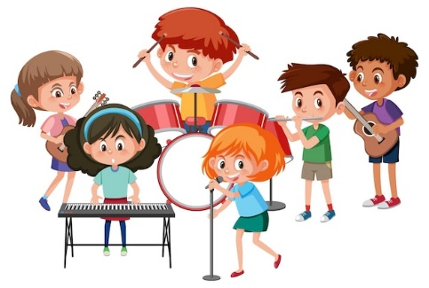• любит музыку и музыкальные записи, всегда стремится туда, где можно послушать музыку;

• очень быстро и легко отзывается на ритм и мелодию, внимательно вслушивается в них, легко их запоминает;

• если поет или играет на музыкальном инструменте, вкладывает в исполнение много чувств и энергии, а также свое настроение;

• сочиняет свои собственные мелодии;

• научился или учится играть на каком-либо музыкальном инструменте.

**Артистический талант**проявится у ребенка, если он:

• часто, когда ему не хватает слов, выражает свои чувства мимикой, жестами, движениями;

• стремится вызвать эмоциональные реакции у других, когда с увлечением о чем-то рассказывает;

• меняет тональность и выражение голоса, непроизвольно подражая человеку, о котором рассказывает;

• с большим желанием выступает перед аудиторией, причем стремится, чтобы его зрители были взрослые;

• с удивляющей легкостью «передразнивает» чьи-то привычки, позы, выражения;

• пластичен и открыт всему новому;

• любит и понимает значение красивой или характерной одежды.

**У ребенка литературное дарование**, если он:

• рассказывая о чем-либо, умеет придерживаться выбранного сюжета, не теряет основную мысль;

• любит фантазировать или импровизировать на тему действительного события, причем придает событию что-то новое и необычное;

• выбирает в своих устных и письменных рассказах такие слова, которые хорошо передают эмоциональные состояния, переживания и чувства героев сюжета;

• изображает персонажи своих фантазий живыми и интересными, очеловеченными;

• любит, уединившись, писать рассказы, стихи, не боится начать писать роман о собственной жизни.

**Художественные способности** ребенка проявятся в том случае, если он:

• не находя слов или захлебываясь, прибегает к рисунку или лепке для того, чтобы выразить свои чувства или настроения;

• в своих рисунках и картинах отражает все разнообразие предметов, людей, животных, ситуаций, а не «зацикливается» на изображении чего-то вполне удавшегося;

• серьезно относится к произведениям искусства, становится вдумчивым и очень серьезным, когда его внимание привлекает какое-либо произведение искусства или пейзаж;

• когда имеет свободное время, охотно лепит, рисует, чертит, комбинирует материалы и краски;

• стремится создать какое-либо произведение, имеющее очевидное прикладное значение, украшение для дома, одежды или что-нибудь подобное;

• не робеет высказать собственное мнение о классических произведениях причем может даже попробовать критиковать их, приводя вполне разумные доводы. У ребенка незаурядный интеллект, если он:

• хорошо рассуждает, ясно мыслит, понимает недосказанное, улавливает причины и мотивы поступков других людей;

• обладает хорошей памятью;

• легко и быстро схватывает новый «учебный» материал;

• задает очень много продуманных и оправданных ситуацией вопросов;

• любит читать книги, причем по своей собственной «программе»;

• обгоняет своих сверстников по учебе, причем не обязательно является «отличником», часто жалуется, что на официальных занятиях ему скучно;

• гораздо лучше и шире многих своих сверстников информирован о событиях и проблемах, не касающихся его непосредственно (о мировой политике, экономике, науке и т. д.);

• обладает чувством собственного достоинства и здравого смысла, рассудителен не по годам, даже расчетлив;

• очень восприимчив, наблюдателен, быстро, но не обязательно остро, реагирует на все новое и неожиданное в жизни.

У ребенка **способности к научной работе**, если он:

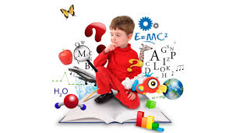• обладает явно выраженной способностью к пониманию и использованию абстрактных понятий, к обобщениям;

• умеет четко выразить словами чужую и собственную мысль или наблюдение;

• любит читать или смотреть детскую техническую литературу (или даже научно-популярные книжки), опережая в этом своих сверстников, причем отдает предпочтение этой, а не развлекательной литературе;

• часто пытается найти собственное объяснение причин и смысла самых разнообразных событий;

• с удовольствием проводит время за созданием собственных проектов, конструкций, схем, коллекций;

• не унывает и ненадолго остывает к работе, если его изобретение или проект не поддержаны или осмеяны.

У ребенка **спортивный талант**, если он:

• очень энергичен и все время хочет двигаться;

• смел до безрассудности и не боится синяков и шишек;

• почти всегда берет верх в потасовках или выигрывает в какой-нибудь спортивной игре;

• неизвестно, когда он успел научиться ловко управляться с коньками и лыжами, мячами и клюшками;

• лучше многих других сверстников физически развит и координирован в движениях, двигается легко, пластично, грациозно;

• предпочитает книгам и другим спокойным развлечениям игры, соревнования, даже бесцельную беготню;

• кажется, он никогда всерьез не устает;

• неважно, интересуется ли он всеми видами спорта или каким-нибудь одним, но у него есть свой герой-спортсмен, которому он явно или втайне подражает.

Ребенок имеет очевидные **технические способности**, если он:

• интересуется самыми разными механизмами и машинами;

• любит конструировать модели, приборы;

• любит конструировать модели, приборы;

• сам докапывается до причин неисправностей механизмов или аппаратуры;

• любит загадочные поломки или сбои в работе механизмов;

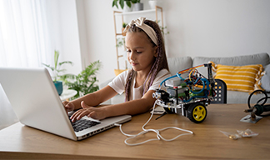• может (или пытается) чинить испорченные приборы и механизмы, использовать старые детали для создания новых игрушек, приборов, поделок, находить оригинальные решения;

• любит и умеет рисовать, «видит» чертежи и эскизы механизмов;

• интересуется специальной, возможно, даже взрослой технической литературой.

*Информация, полученная в ходе обследования, поможет вам выяснить, к каким видам деятельности предрасположен ребенок. Необходимо знать: талант имеет свойство долгое время вести «скрытый образ жизни». Поэтому, чтобы отследить динамику развития ребенка, диагностику следует повторять неоднократно.*